Martes
03
de mayo

Primero de Primaria
Lengua Materna

¿Soy o no soy o era?

Aprendizaje esperado: elige, a partir de sus gustos e intereses personales, una persona, planta, animal u objeto de su entorno.

Énfasis: elige a quién entrevistar para obtener más información sobre su historia personal.

¿Qué vamos a aprender?

Aprenderás a elegir a partir de tus gustos e intereses personales.

¿Qué hacemos?

Alguna vez te ha pasado que te encuentras en la calle a compañeros o personas que conociste tiempo atrás y comienzas a recordar lo que te gustaba jugar, o te dicen ¡Has cambiado mucho! y muchas veces no notas cuanto has cambiado.

Esto es un gran pretexto para preguntar, investigar cómo eras antes y cómo eres ahora, ¿Qué te parece sobre quien eras y quién eres ahora?

Para esta sesión necesitaras:

Tu cuaderno.

Lápiz.

Tu libro de texto lengua materna español.

https://libros.conaliteg.gob.mx/20/P1ESA.htm?#page/1
¿Quiénes crees que puedan ayudarte a decirte cómo eras? Puede ser tu mamá, tu papá, o algún tío, alguien que te acompañó cuando eras muy muy pequeñito.

Prepara tu cuaderno porque vas a escribir, haz una tabla con dos columnas, en la columna de la izquierda anota la siguiente frase: Lo que se y la segunda lo que me gustaría saber.

Recuerda ponerle el título: “Cómo era y cómo soy”

Por ejemplo:
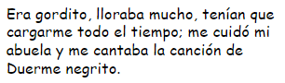

Abre tu libro de Lengua Materna español primer grado, y busca la página 150

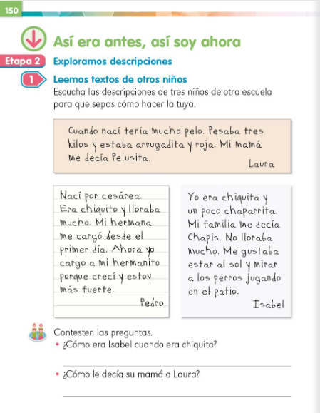

¿Qué te gustaría saber? Por ejemplo: Si lloraste al entrar a la escuela, que juguetes o juegos eran tus preferidos, cuál fue la primera palabra que dijiste, cuál era tu comida preferida. Pienso que para poder contestar estas preguntas podrías preguntarle a tu mamá, a tu papá, a tu abuela que fue quien te cuidó y a tu hermana mayor.

Para definir las preguntas, abre la página 147 de tu libro de texto Lengua Materna Español Primer grado, ahí aparecen unas preguntas.

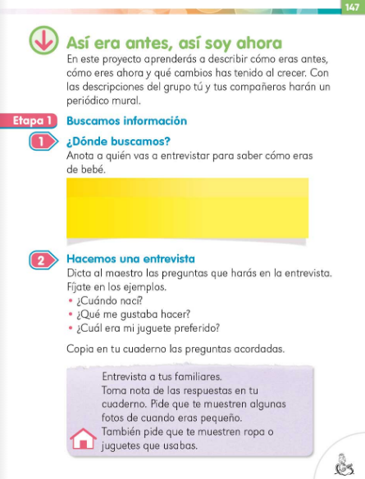

¿Qué preguntas le agregarías?

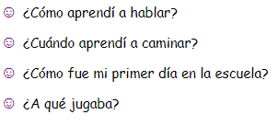

Con todas las preguntas ya puedes completar la información de quién eras. Piensa a quién podrías hacerle estas preguntas, por lo pronto observa las siguientes participaciones.

- Cómo eran niños.

VIDEO 1: https://youtu.be/QjZ_hGYGcKY

VIDEO 2: https://youtu.be/XXL5rAgTodE

VIDEO 3: https://youtu.be/S9Fa1jiGz8M

Con eso que sabes, ya puedes escribir tu primer borrador.

Ahora observa unos borradores de las niñas y los niños.

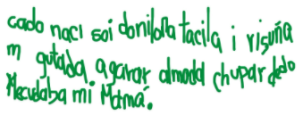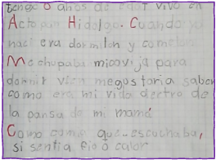

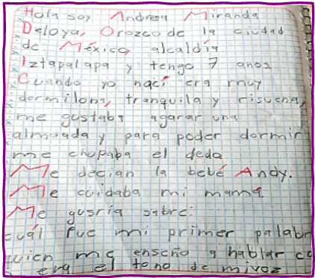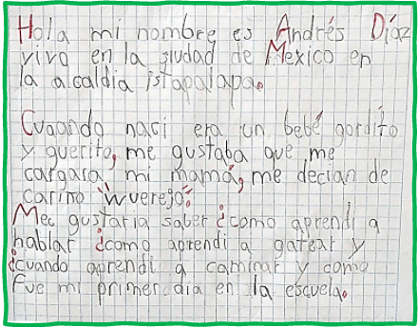

Aunque todos han sido chiquitos, seguramente cada quien tenía algo diferente, es momento de hacer el siguiente juego de adivinar objetos.

Observa el siguiente ejemplo:

La maestra Edith le presenta una caja con dos cuerpos esféricos uno es una pelota de tenis y otro es un balón de basquetbol. Kevin mete su mano y va diciendo lo que siente para que de esa forma los demás puedan adivinar.

Kevin: Siento dos objetos esféricos como si fueran pelotas, pero uno es chico y otro es más grande. El más chico lo puedo agarrar con mi mano y el otro es más grande, el más chico lo puedo agarrar con mi mano y el más grande solo logro tocar una parte de su superficie.

El más chico tiene una superficie afelpada peluda. El más grande su superficie es rasposa. El más chico de alguna manera es más suave porque al presionarlo se aplasta, en cambio, el más grande como no puedo agarrarlo, intento presionarlo con alguno de mis dedos y ofrece más resistencia, no se hunde fácilmente.

Maestra Edith: Es una muy buena descripción de esos objetos.

Ahora Kevin debe observar los objetos y debe ir diciendo aquellas características que no pudo identificar con los dedos, pero ahora los identificará con la vista.

Kevin: El objeto más pequeño es de color verde claro, tiene unas marcas en color blanco. El otro objeto es de varios colores y tiene marcas que lo hacen ver como si fueran gajos de naranja azules y seguro que, si lo aviento, bota mucho.

Maestra Edith: Te fijaste cómo dijiste varias características de cada uno de los objetos. Hablaste de su tamaño, de su textura, de su suavidad o dureza, de si volaba o no.

Esto es un ejemplo de cómo podrás enriquecer las descripciones y que no sean iguales porque, aunque seguramente fueron parecidos de pequeños, algunos detalles hacen distintos a los demás.

A continuación, hay una imagen, con las siguientes características deberás dibujarla.

Es un bebé como de un año de edad, está de pie, su cabeza es un poco grande y achatada en la parte superior, sus ojos son pequeños y están muy juntos y no se ven redondos, sino que parecen alargados de manera vertical, su boca no se ve pues trae un chupón en la boca, el chupón es verde, sus orejas parecen taparroscas y son muy pequeñas. En la parte superior y al centro de su cabeza tiene un ricito.

Los brazos los tiene extendido junto a su cuerpo un poco separados de éste; en la mano derecha trae un trapito que toca el suelo y también es de color café, el osito parece que estuviera caminando y está sonriente. El bebé lleva un mameluco de color verde y trae un babero blanco con un corazón verde en la parte central inferior del babero.
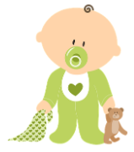

¿Dime te sirvió lo que se describió?

Enriquecer los borradores que enviaron. Lo más importante en este momento es que las ideas estén en el texto, posteriormente se harán revisiones de ortografía de falta o cambio de letras, de segmentación.

El reto de hoy:

No olvides en tu cuaderno de palabras, escribir y dibujar.

Si te es posible consulta otros libros y comenta el tema de hoy con tu familia. Si tienes la fortuna de hablar una lengua indígena aprovecha también este momento para practicarla y platica con tu familia en tu lengua materna.

¡Buen trabajo!

Gracias por tu esfuerzo.

Para saber más:
Lecturas

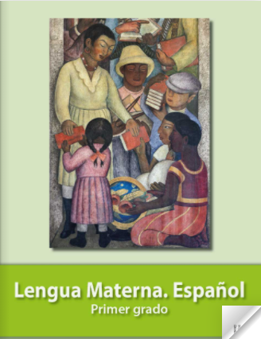
https://libros.conaliteg.gob.mx/20/P1ESA.htm?#page/1

